台北海洋科技大學學生自主學習社群實施要點

106年11月22日106學年度第1學期第7次行政會議通過
106年11月29日海秘字第1060012251號令發布

- 台北海洋科技大學（以下簡稱本校）為提升學生自主學習風氣，培養「學生自主找出課題」、「自主學習」、「獨立思考」、「獨立推理」、「自主行動」、「解決問題」的能力，透過同儕間相互激勵共同討論，參與各項學習主題活動，善用校內外學習資源，以落實「學用合一」理念，訂定台北海洋科技大學學生自主學習社群實施要點(以下簡稱本要點)。
- 學生自主學習社群應由本校學生 5 人(含)以上組成，成員需來自 2 個(含)以上不同系(所科)，成員需推舉 1 人為召集人，統籌辦理社群活動計畫之實施與成果彙整。社群須商請一位校內教師為「指導教師」，使社群順利運作。
- 本校學生自主學習社群以自願及主動參加為原則。並由參與成員共同協議主題內容，其活動主題可包含學系相關專業學科、業界需求之職能、及具有創新與效益之學習主題。並於前一學期向教務處教學發展中心提出申請審核，填寫「學生自主學習社群申請表」、凡審核通過之社群，得依照學習成果報告給予參與學生獎勵補助。
- 申請核准之學生自主學習社群應於規定時間內繳交社群活動紀錄(含照片及影片檔)及成果報告（含紙本與電子檔）至教務處教學發展中心備查。未如期繳交，社群成員於次學期不得再申請學生自主學習社群計畫獎勵補助。
五、本要點經行政會議通過後發布施行；修正時亦同。
台北海洋科技大學 學生自主學習社群申請表
申請日期： 年 月 日
社群名稱
社群  指導老師 | 姓名 |  | 單位 |  | 職稱
社群成員  (學生自主學習社群應由本校學生5人(含)以上組成，成員需來自2個(含)以上不同系所科。) | 姓名 |  | 系所/年級 |  | 學號
社群成員  (學生自主學習社群應由本校學生5人(含)以上組成，成員需來自2個(含)以上不同系所科。) | (召集人)
社群成員  (學生自主學習社群應由本校學生5人(含)以上組成，成員需來自2個(含)以上不同系所科。) | (成 員)
社群成員  (學生自主學習社群應由本校學生5人(含)以上組成，成員需來自2個(含)以上不同系所科。) | (成 員)
社群成員  (學生自主學習社群應由本校學生5人(含)以上組成，成員需來自2個(含)以上不同系所科。) | (成 員)
社群成員  (學生自主學習社群應由本校學生5人(含)以上組成，成員需來自2個(含)以上不同系所科。) | (成 員)
社群成員  (學生自主學習社群應由本校學生5人(含)以上組成，成員需來自2個(含)以上不同系所科。) | (成 員)
計畫內容簡述 | 一、計畫動機與目的  二、計畫執行方式(應包括：人、事、時、地、物)  三、計畫期程規劃(請以圖表敘述之，例如：甘特圖等)
申請人簽章 |  | 指導老師簽章 |  | 教發中心主任簽章 |  | 教務長簽章
注意事項
1.獲得補助之自主學習社群需配合教學發展中心之規定，參與相關集會、撰寫活動記錄及成果報告。（相關表單格式及繳交方式，請參閱「學生自主學習社群」申請辦法及執行要點說明）
2.提交紙本申請表時，必須同時檢附自主學習社群運學習計畫書一份。
3.所繳交之相關資料，一律不予退還，若有需要，請自留備份。
4.若有任何相關疑問，歡迎洽詢教務處教學發展中心。
台北海洋科技大學 學生自主學習社群學習計畫書
申請日期： 年 月 日
社群名稱
社群召集人 | 姓名 |  | 系所/年級 |  | 學號 |  |  | 電話
成立目標 | 請簡述學習目標及重點。以200字以上為原則。
執行方法 | 請簡述達成上述學習目標之方法，例如時間、日期、聚會次數與該次聚會之主題等。以500字以上撰寫為原則。每人學習總時數須達8小時以上。
執行時程規劃  (本次學生自主學習社群至少執行4次以上，請列出預訂時程、主題及預定完成之進度。) | 時程 |  |  | 預定進行之內容及運作方式  (ex：主題、主旨為何) |  |  | 預定完成進度  (ex:章節頁數、補充教材)
執行時程規劃  (本次學生自主學習社群至少執行4次以上，請列出預訂時程、主題及預定完成之進度。) | EX:10/15~11/10 |  |  | EX:  內容：本社群以研究XX細胞突變為主題，觀察其結構及組成變化。  運作：預計10/16前往貴儀中心操作顯微鏡。 |  |  | EX:  得到此基因突變株之結構觀察結果。
預定執行地點 | 校內、外場所皆可進行。
成果呈現  方式 | 請簡述期末成果呈現方式，例如文字記錄、繪畫、印刷、影音製作、校園展出等，所有呈現方式最後都須繳交成果報告書電子檔。
成果展現  時程表 | 時程 | 成果內容說明 |  |  |  | 成果呈現方式
成果展現  時程表 | EX：11/30 | EX:完成 A 化合物數據分析 |  |  |  | EX:XX 年會進行口頭發表或張貼海報
審查結果 | 通過 修正後通過 不通過
審查意見

本校補助及委辦計畫經費核銷基準表（115.01.01）
項目 | 單位 | 編列基準 | 說明 | 核銷檢附資料（含請購單）
出席費 | 人次 | 1,000元至2,500元  (同場活動不得同時支領出席費與鐘點費) | 凡邀請個人以學者專家  身分參與會議之出席費屬之。  一般經常性業務會議不得支給出席費。  本機關人員及應邀機關指派出席代表，亦不得支給出席費。 | 1.領據  2.印領清冊  3.會議簽到記錄  (任何核章處應押日期、時間)  4.騎縫章
稿費 |  | 一、整冊書籍濃縮：每千字  - 外文譯中文：810元至1,220元，以中文計  - 中文譯外文：1,020元至1,630元，以外文計  二、撰稿：每千字  - 一般稿件：中文1,100元至1,600元  - 特別稿件：  - 中文1,600元至3,000元或每件2,000元至6,400元  - 外文2,000元至3,750元或每件3,000元至8,000元  三、編稿費：  - 文字稿：每千字  - 中文300元至410元  - 外文410元至680元  - 圖片稿：每張135元至200元  四、圖片使用費：每張  - 一般稿件：270元至1,080元  - 專業稿件：1,360元至4,060元  五、圖片版權費：2,700元至8,110元  六、設計完稿費：  - 海報：每張5,405元至20,280元  - 宣傳摺頁：  - 按頁計酬：每頁1,080元至3,240元  - 按件計酬：每件4,060元至13,510元  七、校對費：按稿酬5％至10％支給  八、審查費：  - 按字計酬：每千字中文300元至380元，外文380元  - 按件計酬：中文每件1,220元至1,830元；外文每件1,830元 | 凡委託本機關學校以外人員或機構撰述、翻譯或編審重要文件或資料之稿費屬之。 | 1.領據  2.印領清冊  3.文字稿封面影本  4.稿件字數  (任何核章處應押日期、時間)  5.騎縫章  以件計費：附封面及附錄頁註記以件計費
講座鐘點費 | 人節 | 外聘－專家學者2,000元  外聘－與主辦或訓練機關（構）學校有隸屬關係之機關（構）學校人員1,500元  內聘－主辦或訓練機關（構）學校人員1,000元  講座助理－協助教學並實際授課人員，按同一課程講座鐘點費1/2支給  (同場活動不得同時支領出席費與鐘點費) | 凡辦理研習會、座談會或訓練進修，其實際擔任授課人員發給之鐘點費屬之。 | 1.領據  2.印領清冊  3.課程或會議簽到記錄  4.內聘教師另附當學期課表(於空堂支領)  5.講師鐘點時間(幾月幾日幾點到幾點)  (任何核章處應押日期、時間)  6.騎縫章  印領清冊與收據應時間一致  同一堂課多位講師請補充說明原因及其必要性  7.外聘講師請同補充保費併單核銷
裁判費 | 人日 | 國家級裁判上限1,500元  省(市)級裁判上限1,200元  縣(市)級裁判上限1,000元  全國性競賽上限1,200元  省(市)競賽上限1,000元  縣(市)級競賽上限800元 | 凡辦理各項運動競賽裁判費屬之。 | 1.領據  2.印領清冊  3.賽程表(含裁判姓名)  4.公文  (任何核章處應押日期、時間)  5.騎縫章
裁判費 | 人場 | 每場上限400元 | 凡辦理各項運動競賽裁判費屬之。 | 1.領據  2.印領清冊  3.賽程表(含裁判姓名)  4.公文  (任何核章處應押日期、時間)  5.騎縫章
主持費、引言費 | 人次 | 1,000元至2,500元 | 凡召開專題研討或與學術研究有關之主持費、引言費屬之。 | 依出席費標準  1.領據  2.印領清冊  3.會議簽到記錄  (任何核章處應押日期、時間)  4.騎縫章
諮詢費、輔導費、指導費 | 人次 | 1,000元至2,500元 | 以邀請本機關人員以外之學者專家，參加具有政策性或專案性之重大諮詢事項會議為限。 | 依出席費標準  1.領據  2.印領清冊  3.會議簽到記錄  (任何核章處應押日期、時間)  4.騎縫章
工作費、  工讀費 | 人日 | 依現行勞動基準法標準(190/hr)  工讀費薪資以現行勞動基準法所訂最低基本工資1.2倍為支給上限，然不得低於勞動基準法所訂之最低基本工資。 | 辦理各項計畫所需臨時人力屬之。  工作4小時需休息0.5小時。 | 1.印領清冊  2.工作時數表  3.連同勞保、勞退一同核銷  (任何核章處應押日期、時間)  4.騎縫章
印刷費 |  | 核實編列 |  | 1.發票或收據  (數量單價須註明，若承辦人補充應蓋承辦人職章以示負責)  2.印刷資料封面  3.成品實體合照  4.估價單  5.騎縫章
國內外旅費、短程車資、運費活動場勘相關費用 | 人次 | 依本校教職員工差旅費報支辦法  車資核銷請檢附差旅報告書國外旅費應額外檢附  1.機票票根  2.收據  3.登機證  4.日支數額表  5.匯率(即期賣出匯率計) | 凡執行計畫所需因公出差旅運費屬之。 | 1.差旅報告書(請貼核銷單上)  2.假單  3.公文  4.交通工具票根  5.運費請檢附寄送名單及用途  6.公出報告完成用印流程(無則免)(任何核章處應押日期、時間)  7.騎縫章  (學生車資)  1. 公文  2. 印領清冊  3. 起訖地點
保險費 | 人 |  | 凡辦理各類會議、講習訓練與研討（習）會及其他活動所需之平安保  險費屬之。 | 1.收據  2.投保名單  3.活動公文/流程  4.騎縫章
場地使用費 |  | 核實編列 | 凡辦理研討會、研習會所需租借場地使用費屬之。 | 1.發票或收據  (數量單價須註明，若承辦人補充應蓋承辦人職章以示負責)  2.公文  3.騎縫章
膳宿費 | 人日 | - 參加對象為機關（構）人員者，每人每日膳費新臺幣（以下同）340元，午、晚餐每餐單價須於120元範圍內供應，辦理期程第一天(包括一日活動)不提供早餐，其一日膳費以280元為基準編列；住宿費依本校教職員工差旅費報支辦法規定辦理。  - 辦理半日者：膳費上限160元  - 應業務需要辦理，且參加對象主要為機關  - （構）以外之人士者，每人每日膳費500元；每日住宿費比照國內出差旅費報支要點規定薦任級以下人員基準辦理。  - 辦理國際性會議、研討會（不包括講習、訓練及研習），每人每日膳費1000元；每日住宿費為2000元。但外賓每日住宿費為4500元。如於膳宿費以外，再支給外賓其他酬勞者，其支付費用總額不得超出行政院所定各機關聘請國外顧問、專家及學者來臺工作期間支付費用最高標準表規定。 | 凡辦理各類會議、講習訓練與研討（習）會所需之膳宿費屬之。 | 1.發票或收據  (數量單價須註明，若承辦人補充應蓋承辦人職章以示負責)  2.簽到表  3.會議或活動流程表  4.照片。  5.騎縫章
設備使用費 |  | 核實編列 | - 各執行單位因執行計畫，所分攤之電腦、儀器設備或軟體使用費用。  - 如出具領據報支，應檢附計算標準、實際使用時數及耗材支用情形等支出數據資料。 | 1.發票或收據  (數量單價須註明，若承辦人補充應蓋承辦人職章以示負責)  2.公文  3.騎縫章
雜支 |  | - 屬補助計畫者，按業務費之5％編列。  - 有關雜支已涵蓋之經費項目，除特別需求外，不得重複編列。 | 凡前項費用未列之辦公事務費用屬之。如文具用品、紙張、錄音帶、資訊耗材、資料夾、郵資等屬之。 | 1.發票或收據  (數量單價須註明，若承辦人補充應蓋承辦人職章以示負責)  2.照片  3.估價單  4.騎縫章  5.用途說明

參、活動經費項目概算表
- 活動預期成效：

二、經費來源：■1.計畫名稱：高等教育深耕計畫
分項計畫：A2-4建置線上數位自學課程
□2.本校經費：
□3.其他經費(請敘明)：_____________________________
- 經費概估：
- 稿費、審查費、鐘點費(含外聘與內聘)、裁判費與二代健保總額，不得超出補助經費三分之一。
- 證照考試報名費用請至教務處實就組統一申請，本案不另外補助。
- 出席、稿費、審查、外聘鐘點費、外聘裁判費均需編列，金額*2.11%，請四捨五入。
編號 | 經費項目 | 單價 | 數量 | 金額 | 類別 | 說明
01 |  |  |  |  | 補助款
02
03
04
05
06
07
08
09
10
合 計 |  |  | ＄ 元
經  費  分  攤  表 | 補助款 |  | ＄ 元
經  費  分  攤  表 | 配合款 |  | ＄ 元
經  費  分  攤  表 | 其他 |  | ＄ 元
經  費  分  攤  表 | 合 計 |  | 共計 元

成果冊範本

.

○年度高等教育深耕計畫
A2創新教學精進數位教材
A2-4建置線上數位自學課程
○○○○○(請寫社群名稱)

【執行學校】台北海洋科技大學
【執行地點】台北海洋科技大學
【執行日期】○年○月○日至○月○日

執行情形摘要及亮點
- 請強化說明本計畫推動後學校新增或顯著提升之成效或特色，例如提升各教學、產學合作等措施。
- 請多以量化數字或個案教師/學生故事與成就事蹟呈現。
- 寫成果冊請將延續性計畫整合。
- 執行摘要

- 執行亮點
- 海洋特色：

目 錄

壹、 成果自評 13
貳、 訊息傳遞方式 14
參、 政策推動概況 14
肆、 學生自主學習社群申請表 16
伍、 學生自主學習社群學習計畫書 17
陸、 學生自主學習社群活動紀錄表 18
柒、 活動成果表單 26
捌、 活動海報： 29
玖、 活動心得 29
壹拾、 活動資料 29

- 成果自評
※請以本項工作整體成果自評，如有多場次活動，請彙整質量化成果來說明，謝謝。
分項計畫名稱 |  | A2-4建置線上數位自學課程
人員參與情形 |  | 社群人數共________人、社群活動共________場  社群活動總參與人數共________人(每場活動參與人數加總)
證照成效
證照名稱 |  |  | 級別
發照單位 |  |  | 取得張數 | 張
其他成效
參賽 |  | 件 | 比賽名稱
開設課程 |  | 門 | 課程名稱
產出教材 |  | 件 | 教材作者
提出計畫 |  | 件 | 計畫名稱
簽訂產學合作案 |  | 件 | 產學合作名稱
其他 |  |  | 其他
問題分析
高等教育深耕計畫係以學生學習為主軸，教學為核心，爰建議可由學校校務研究資料為基礎，提出綜整性的SWOT分析，從學生學習角度出發，分析學生特質、學習行為、學習問題及困境，並提出待解決或改善之問題檢討；從教師教學角度出發，分析教師教學及工作遭遇到之困難，並提出待解決或改善之問題檢討。
目標與策略
針對計畫執行前及計畫執行後之具體成果及提出待解決或改善之問題檢討。
參考範例：開設跨領域學程並置有導師及博士後研究員協助學業輔導，由專題指導老師自各系大一入學新生遴選 4-7 位學生組成團隊，每學期需完成專題製作深碗課程。
執行成果
成效與改變 | 質化 | 敘明透過計畫運作之成效，並應展現推動前後之改變。
成效與改變 | 量化 | 參考範例：3個跨領域學程大一學生107學年度校外競賽獲獎共計72人次，獲獎率為32.65%，約為非跨領域學程大一學生獲獎率3.56%的9.17倍，顯示跨領域學程學生之實作能力優於非跨領域學程學生。
評估與精進 | (100~200字)  參考範例：在提升教學品質方面，透過運動休閒產業共同授課教師在水域運動休閒產業之「防溺水裝置」專利發明，為學生帶來個案教學示範，學生獲得啟發並練習如何發現問題、找出解決方式。過程中，以問題導向學習(Problem-based Learning, PBL)課程機制，達到本計畫之目標。
成果展相關資料提供 | - 新聞稿連結：  - 成果影片連結：  - 海報下載連結：  - 證照 張、獎狀 張、獎牌 面、獎盃 座  - 可於高教成果展當天擺攤： 如：AI遊戲互動攤位  - 可於高教成果展當天表演：表演項目 、所需時間 分鐘
- 訊息傳遞方式
(學校最新消息、網站截圖、海報…等，不要放公文，成果冊請刪除此列文字)

- 政策推動概況
(場次、人數、時間很重要)
政策推動類別 | 學校推動成效說明 |  | 執行日期
政策推動類別 | 量化說明 | 質化說明 | 執行日期
（範例）  10.性別平等教育、情感教育、性別暴力防治與保護 | （範例）  共辦理15場性別平等教育演講/活動/手作課程，參與學生共3,674人次。 | （範例）  定期辦理性別平等相關宣導活動，包含性別平等教育宣導演講、系列活動與班級輔導講座，且聘請專業講師，並透過演講、電影賞析、手作課程等多元形式導引思考，強化性別平等知能，有效宣導性別平等之概念。 | 115.03.01  -115.03.30
（範例）  政策D強化教學支持資源 | （範例）  共辦理4場磨課師（MOOCs）相關研習與工作坊，總計參與78人次。 | （範例）  定期辦理磨課師相關教師增能活動，包含課程設計講座、數位課程製作實作工作坊與AI教學應用分享，並聘請本校及外校專業講師，透過經驗分享、實作演練及跨校交流等多元形式，引導教師提升數位課程設計與教學創新能力，有效強化教師數位教學素養與推動數位課程發展。 | 115.07.18-115.07.31
※政策推動類別：
政策
- 六大核心戰略產業：培養與新興產業相符的人才（如半導體、綠能、資安）。
- 2050淨零排放路徑：將減碳、永續納入課程與校園管理。
- 學生獎助學金：提供經濟支持，提升教育機會均等。
- 強化教學支持資源：增加教師、學生教學相關資源。
- 校務專業管理(IR)：透過數據提升治理決策。
- 大專院校就業職能平臺(UCAN)之推廣運用：強化職能盤點與職涯發展。
- 請學校強化原住民學生輔導機制，並支持原住民族學生資源中心運作：支持族群平等與多元文化。
- 教師教學實踐研究計畫：鼓勵以教學為本的研究。
- 教師多元升等：多元化教師評鑑與升等管道。
- 建置學術倫理自律機制：推動誠信研究與防治抄襲。
- 大專校院應於深耕計畫之補助下深化推動CEDAW精神，並開設相關課程：推動性別平等相關課程。
- 玉山學者及玉山青年學者：吸引國際頂尖人才。
議題
- 通識教育
- 資訊科技/Coding人才培育(網路經濟)/電子商務/數位教學素養
- 媒體素養
- 創新創業/職涯課程/社會企業
- USR/地方創生
- 本土（語言）教育/多元文化教育
- 原住民族教育/原住民族語
- 新住民語言/教育
- 海洋教育
- 性別平等教育、情感教育、性別暴力防治與保護
- 國防教育
- STEM人才培育
- 交通安全
- 法學教育/法治教育/人權教育/轉型正義教育
- 生命教育
- 藝術與美術教育
- 氣候變遷教育與永續校園/環境教育/綠能光電
- 食品安全/食農教育/食品營養
- 藥物濫用/毒品防制
- 品德教育
- 智財權保護
- 善用所在地區大學深耕資源並共同合作
- 校園學生自我傷害三級預防工作計畫
- 戶外教育/山野教育
- 勞動權益教育法
- 高齡教育
- 健康促進學校
- 適應體育
- 培育強化社會安全網計畫所需專業人力

- 學生自主學習社群申請表

台北海洋科技大學 學生自主學習社群申請表
申請日期： 年 月 日
社群名稱
社群  指導老師 | 姓名 |  | 單位 |  | 職稱
社群成員  (學生自主學習社群應由本校學生5人(含)以上組成，成員需來自2個(含)以上不同系所科。) | 姓名 |  | 系所/年級 |  | 學號
社群成員  (學生自主學習社群應由本校學生5人(含)以上組成，成員需來自2個(含)以上不同系所科。) | (召集人)
社群成員  (學生自主學習社群應由本校學生5人(含)以上組成，成員需來自2個(含)以上不同系所科。) | (成 員)
社群成員  (學生自主學習社群應由本校學生5人(含)以上組成，成員需來自2個(含)以上不同系所科。) | (成 員)
社群成員  (學生自主學習社群應由本校學生5人(含)以上組成，成員需來自2個(含)以上不同系所科。) | (成 員)
社群成員  (學生自主學習社群應由本校學生5人(含)以上組成，成員需來自2個(含)以上不同系所科。) | (成 員)
社群成員  (學生自主學習社群應由本校學生5人(含)以上組成，成員需來自2個(含)以上不同系所科。) | (成 員)
計畫內容簡述 | 一、計畫動機與目的  二、計畫執行方式(應包括：人、事、時、地、物)  三、計畫期程規劃(請以圖表敘述之，例如：甘特圖等)
申請人簽章 |  | 指導老師簽章 |  | 教發中心主任簽章 |  | 教務長簽章
注意事項
1.獲得補助之自主學習社群需配合教學發展中心之規定，參與相關集會、撰寫活動記錄及成果報告。（相關表單格式及繳交方式，請參閱「學生自主學習社群」申請辦法及執行要點說明）
2.提交紙本申請表時，必須同時檢附自主學習社群運學習計畫書一份。
3.所繳交之相關資料，一律不予退還，若有需要，請自留備份。
4.若有任何相關疑問，歡迎洽詢教務處教學發展中心。

- 學生自主學習社群學習計畫書
台北海洋科技大學 學生自主學習社群學習計畫書
申請日期： 年 月 日
社群名稱
社群召集人 | 姓名 |  | 系所/年級 |  | 學號 |  |  | 電話
成立目標 | 請簡述學習目標及重點。以200字以上為原則。
執行方法 | 請簡述達成上述學習目標之方法，例如時間、日期、聚會次數與該次聚會之主題等。以500字以上撰寫為原則。每人學習總時數須達8小時以上。
執行時程規劃  (本次學生自主學習社群至少執行4次以上，請列出預訂時程、主題及預定完成之進度。) | 時程 |  |  | 預定進行之內容及運作方式  (ex：主題、主旨為何) |  |  | 預定完成進度  (ex:章節頁數、補充教材)
執行時程規劃  (本次學生自主學習社群至少執行4次以上，請列出預訂時程、主題及預定完成之進度。) | EX:10/15~11/10 |  |  | EX:  內容：本社群以研究XX細胞突變為主題，觀察其結構及組成變化。  運作：預計10/16前往貴儀中心操作顯微鏡。 |  |  | EX:  得到此基因突變株之結構觀察結果。
預定執行地點 | 校內、外場所皆可進行。
成果呈現  方式 | 請簡述期末成果呈現方式，例如文字記錄、繪畫、印刷、影音製作、校園展出等，所有呈現方式最後都須繳交成果報告書電子檔。
成果展現  時程表 | 時程 | 成果內容說明 |  |  |  | 成果呈現方式
成果展現  時程表 | EX：11/30 | EX:完成 A 化合物數據分析 |  |  |  | EX:XX 年會進行口頭發表或張貼海報
審查結果 | 通過 修正後通過 不通過
審查意見
- 學生自主學習社群活動紀錄表(請依申請書之活動規劃訓練日期，一天一張)
台北海洋科技大學 學生自主學習社群活動紀錄表
填表日期： 年 月 日
社群名稱
活動名稱/主題
活動日期 | 年 月 日 時 分至 年 月 日 時 分
活動地點 |  | 參與人數  (附簽到表) | 老師： 人  學生： 人
活動聯絡人 |  | 連絡電話
活動內容簡述 | 內容簡述需300字以上
活動照片
請插入照片 |  | 請插入照片
照片說明：(請提供20字內之照片內容說明) |  | 照片說明：(請提供20字內之照片內容說明)
請插入照片 |  | 請插入照片
照片說明：(請提供20字內之照片內容說明) |  | 照片說明：(請提供20字內之照片內容說明)
請插入照片 |  | 請插入照片
照片說明：(請提供20字內之照片內容說明) |  | 照片說明：(請提供20字內之照片內容說明)

台北海洋科技大學 學生自主學習社群活動紀錄表
填表日期： 年 月 日
社群名稱
活動名稱/主題
活動日期 | 年 月 日 時 分至 年 月 日 時 分
活動地點 |  | 參與人數  (附簽到表) | 老師： 人  學生： 人
活動聯絡人 |  | 連絡電話
活動內容簡述 | 內容簡述需300字以上
活動照片
請插入照片 |  | 請插入照片
照片說明：(請提供20字內之照片內容說明) |  | 照片說明：(請提供20字內之照片內容說明)
請插入照片 |  | 請插入照片
照片說明：(請提供20字內之照片內容說明) |  | 照片說明：(請提供20字內之照片內容說明)
請插入照片 |  | 請插入照片
照片說明：(請提供20字內之照片內容說明) |  | 照片說明：(請提供20字內之照片內容說明)

台北海洋科技大學 學生自主學習社群活動紀錄表
填表日期： 年 月 日
社群名稱
活動名稱/主題
活動日期 | 年 月 日 時 分至 年 月 日 時 分
活動地點 |  | 參與人數  (附簽到表) | 老師： 人  學生： 人
活動聯絡人 |  | 連絡電話
活動內容簡述 | 內容簡述需300字以上
活動照片
請插入照片 |  | 請插入照片
照片說明：(請提供20字內之照片內容說明) |  | 照片說明：(請提供20字內之照片內容說明)
請插入照片 |  | 請插入照片
照片說明：(請提供20字內之照片內容說明) |  | 照片說明：(請提供20字內之照片內容說明)
請插入照片 |  | 請插入照片
照片說明：(請提供20字內之照片內容說明) |  | 照片說明：(請提供20字內之照片內容說明)

台北海洋科技大學 學生自主學習社群活動紀錄表
填表日期： 年 月 日
社群名稱
活動名稱/主題
活動日期 | 年 月 日 時 分至 年 月 日 時 分
活動地點 |  | 參與人數  (附簽到表) | 老師： 人  學生： 人
活動聯絡人 |  | 連絡電話
活動內容簡述 | 內容簡述需300字以上
活動照片
請插入照片 |  | 請插入照片
照片說明：(請提供20字內之照片內容說明) |  | 照片說明：(請提供20字內之照片內容說明)
請插入照片 |  | 請插入照片
照片說明：(請提供20字內之照片內容說明) |  | 照片說明：(請提供20字內之照片內容說明)
請插入照片 |  | 請插入照片
照片說明：(請提供20字內之照片內容說明) |  | 照片說明：(請提供20字內之照片內容說明)
- 活動成果表單
學年度 |  | 學年度 第 學期
填報日期 |  | 年 月 日
舉辦日期 |  | 年 月 日  ~  年 月 日 | 舉辦時間 |  | 時 分 至 時 分
主辦學校 |  | 台北海洋科技大學 | 舉辦地點
參加對象 | 主辦學校參加人數 | 人 | 他校參加  人數 |  | 其他學校 | 人數
 |  |  |  |  | 例:oo大學 | 人
 |  |  |  |  | 例:oo科技大學 | 人
 |  |  |  |  |  | 人
參加對象 | 其他參加人數 | 人 | 總人數 |  | 人
活動  名稱 |  | (學生社群名稱)
活動內容 |  | (標楷題、12級字、每行段落縮排指定方式第一行、位移點數2字元、左右對齊)  內容：字數不含標點至少500字以上，且請包含下列5點：目標、活動重點、參與對象人數(非整體參與人次)、活動辦理具體作法及進行方式。
改善措施 |  | 不可空白
活動滿意度  問 卷 結 果 |  | 依問卷結果撰寫簡單的統計與分析，請依活動問卷內容更動  ex：
  二 | 對於活動內容的滿意度
  題號 | 題目 | 滿意 | 普通 | 不滿意
  1 | 您對本活動之整體感受
  2 | 您對參與本活動之助益程度
  3 | 您對本活動之宣傳效果
  4 | 整體而言，我對本次活動滿意程度
  5 | 其他建議
質量化成果 |  | 請說明活動辦理後對教師或學生的實質成效與幫助  ex：期望透過期初新進教師座談的辦理，能夠給與本校年度新進教師更多的幫助，使教師們更快熟悉新的環境，了解學校各項辦法、程序及步驟等。更期望能藉此了解新進教師的需求，以做為將來新進教師輔導的機制之一。  至少200字以上
佐證資料 |  | - 檢附每次活動紀錄表（陸、學生自主學習社群活動紀錄表）  - 檢附活動照片（陸、學生自主學習社群活動紀錄表）  - 檢附簽到表(掃描貼上)（陸、學生自主學習社群活動紀錄表）  - 檢附活動海報（捌、活動海報）  - 檢附活動心得（玖、活動心得）  需檢附資料請自行增列，附於成果表單後，電子檔請寄給承辦單位備查
備註：
1.執行成效及具體說法：請具體說明對於達成此項指標的實際質化成效。
2.舉辦地點：請確實填寫在OO學校OO樓(系所)OO教室(會議室)舉辦
3.佐證資料：如活動海報、簽到表、活動照片、問卷調查、活動手冊等
(1)上傳檔案以原始檔為主(如word、excel等)。
(2)若檔案大於30MB，請檢附雲端連結。
活動成果照片
請插入照片 |  |  |  | 請插入照片
照片說明：(請提供20字內之照片內容說明) |  |  |  | 照片說明：(請提供20字內之照片內容說明)
請插入照片 |  |  |  | 請插入照片
照片說明：(請提供20字內之照片內容說明) |  |  |  | 照片說明：(請提供20字內之照片內容說明)
請插入照片 |  |  |  | 請插入照片
照片說明：(請提供20字內之照片內容說明) |  |  |  | 照片說明：(請提供20字內之照片內容說明)

- 活動海報：

- 活動心得(每位學生均須填寫)

- 活動資料
(活動中提供簡章或者獎狀、獎盃、成果影片…等)
- 活動報名表
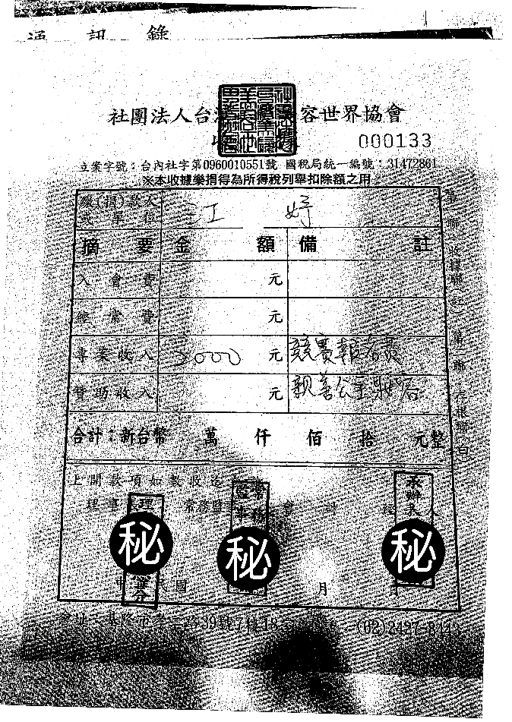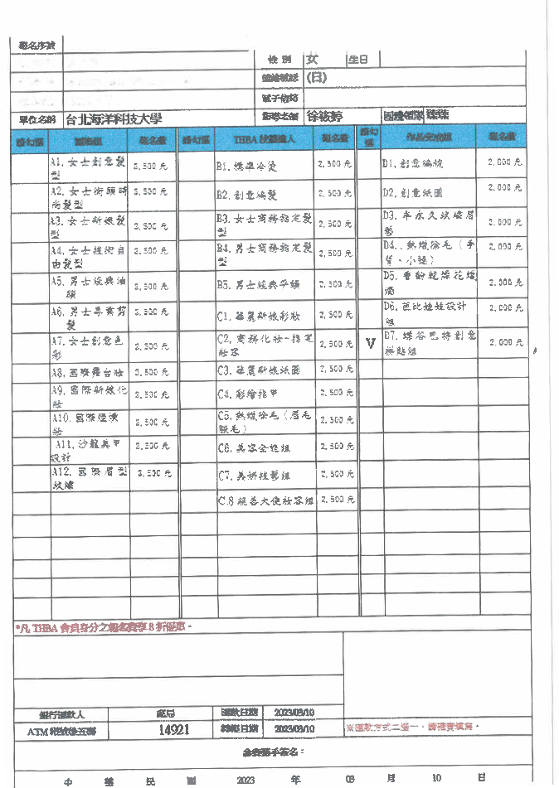
- 活動簡章
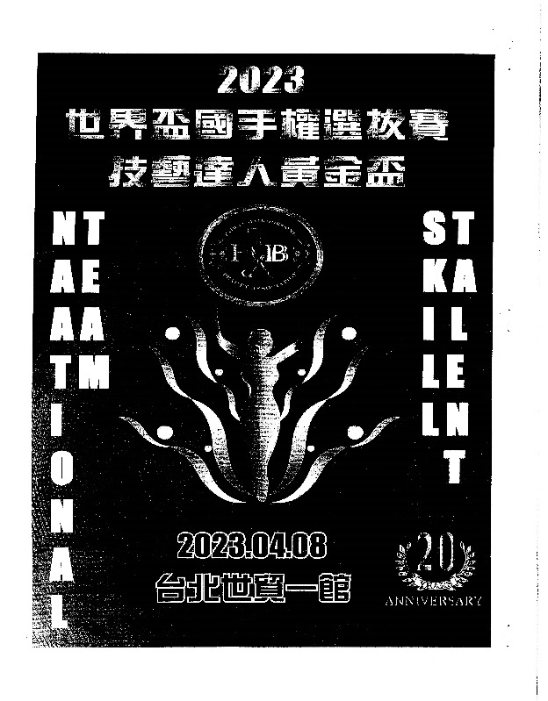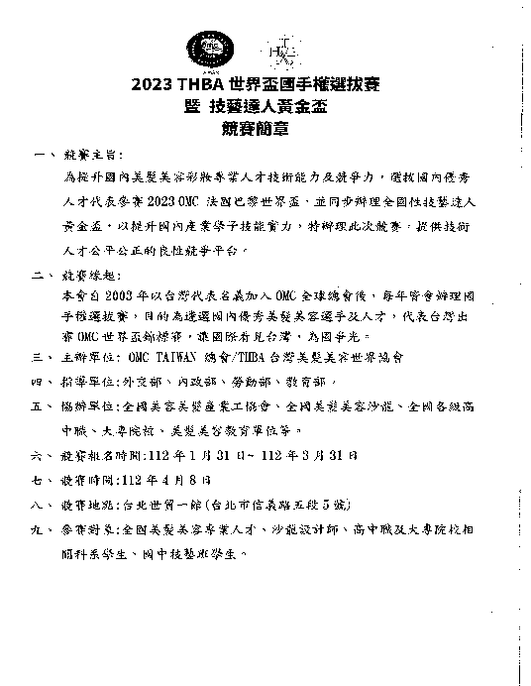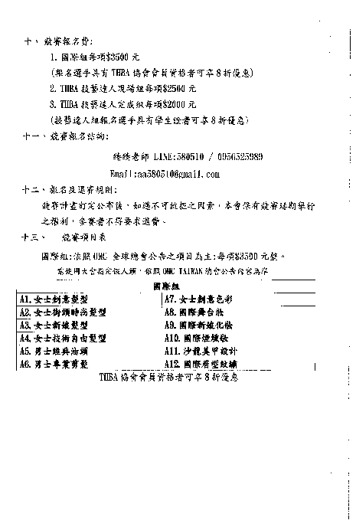
- 獎狀
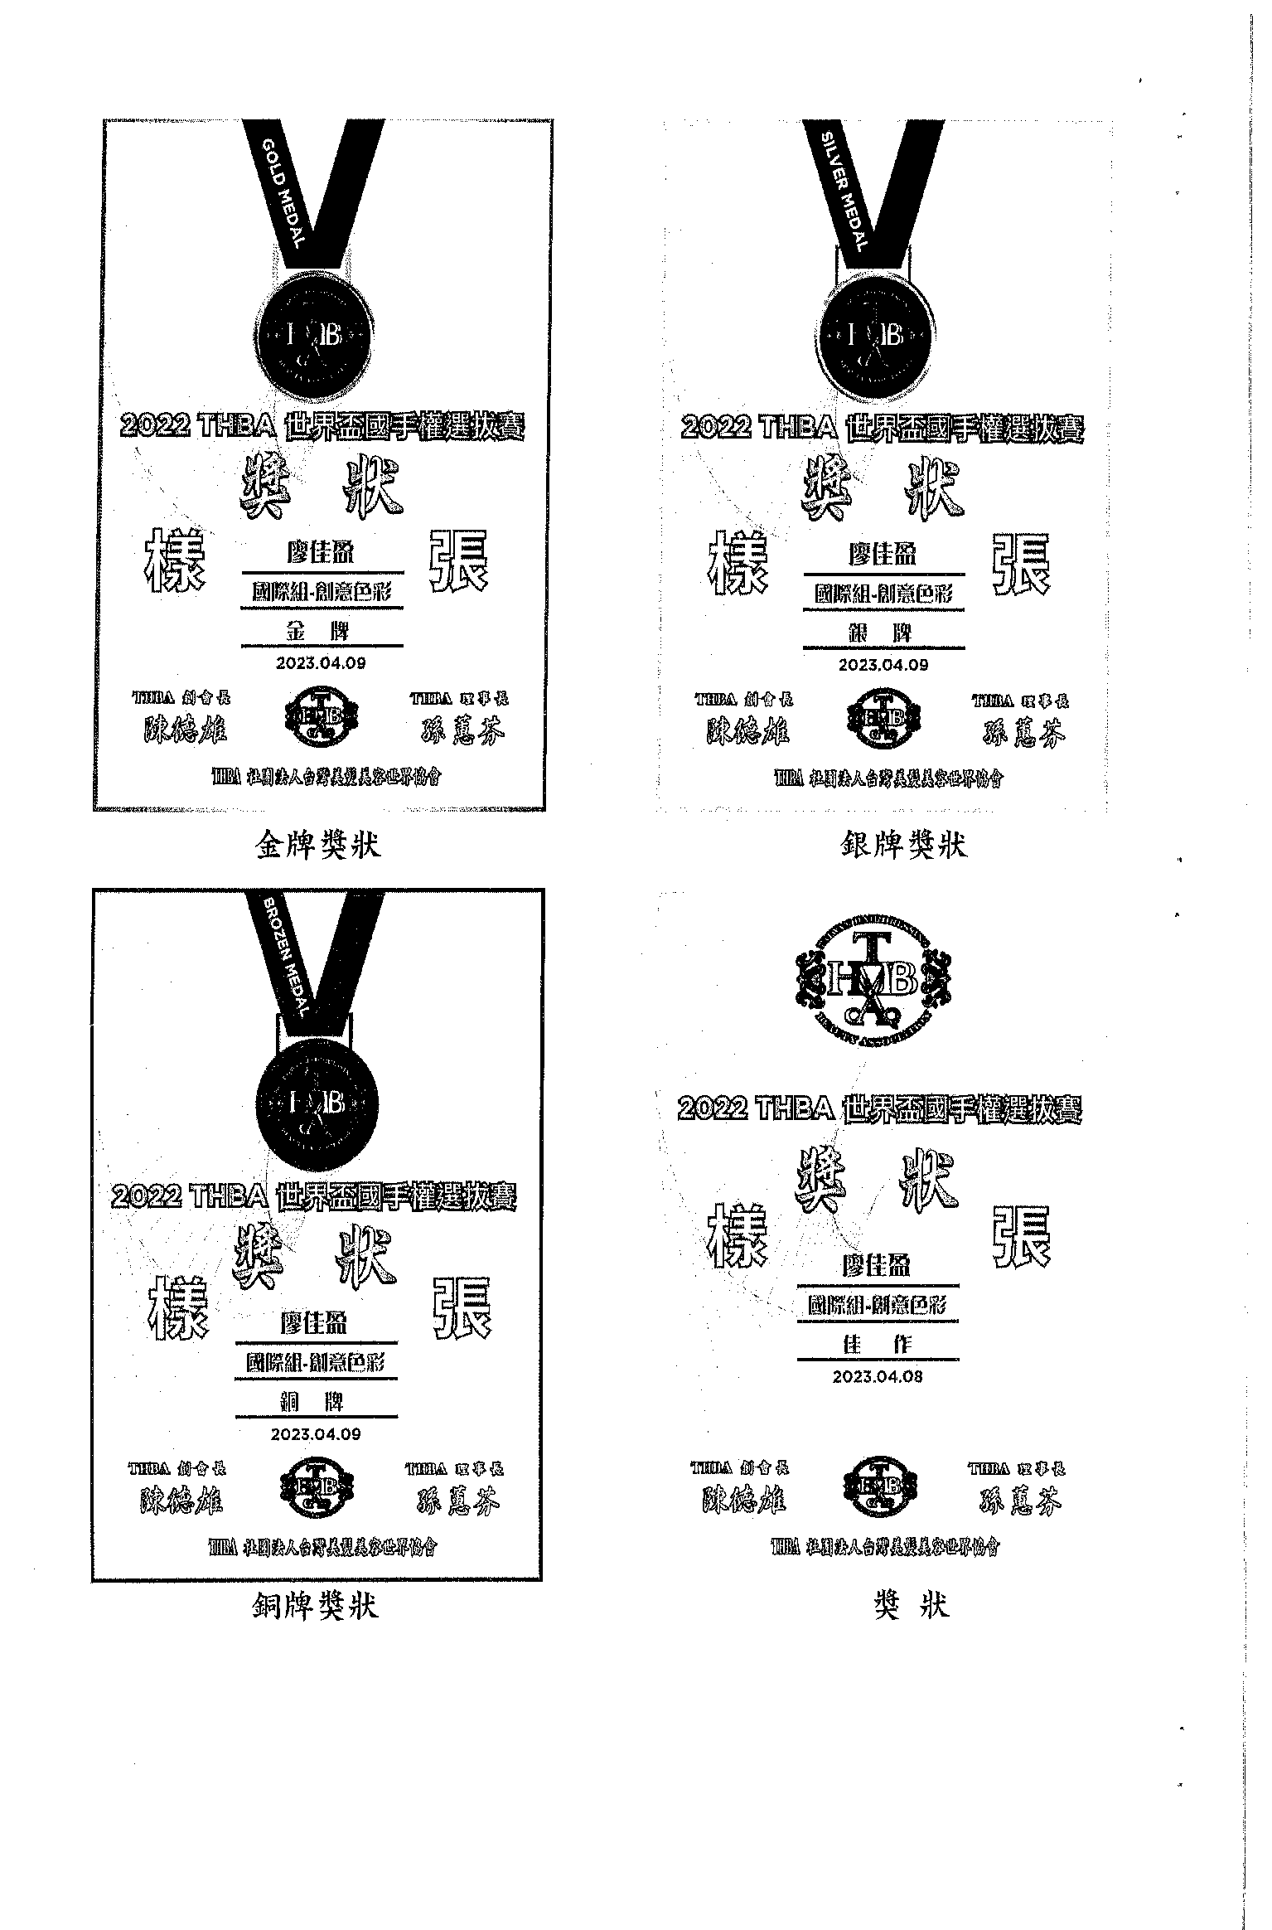
- 榮獲獎牌、獎盃
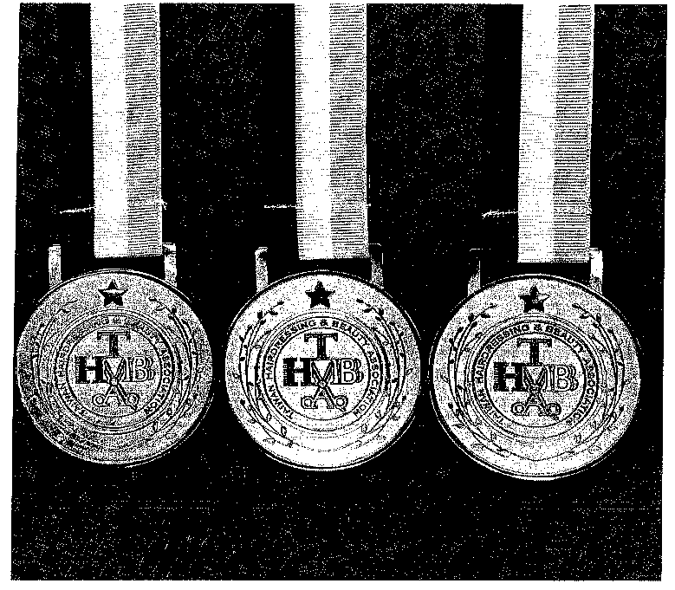 | 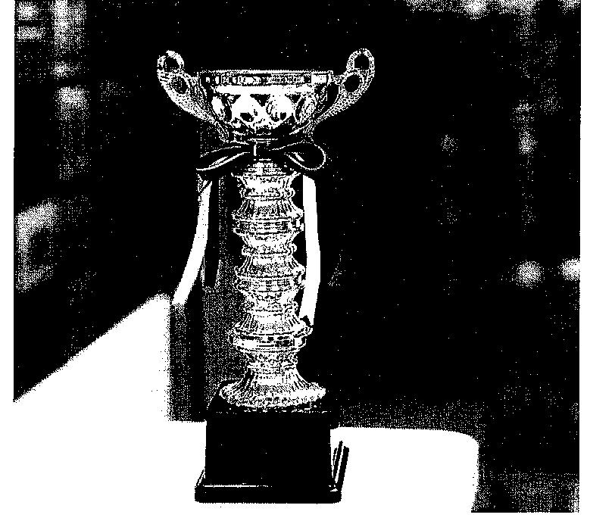
吳棣禕在全國總統盃農機比賽大放異彩  勇奪15金6銀21銅的佳績 | 2023年台灣創新技術博覽會  吳麗亥獲第一名獎盃成果豐碩
- 成果影片
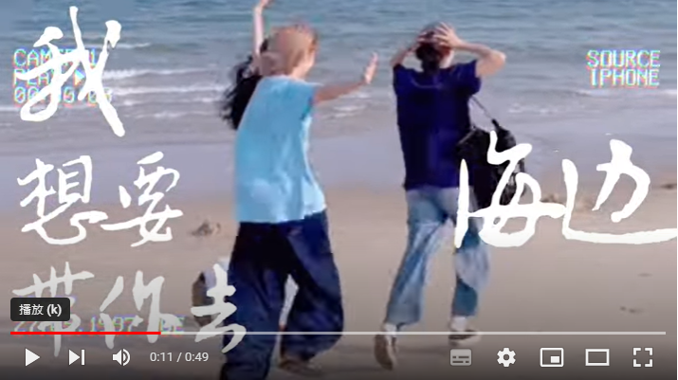
我想帶你去海邊比賽成果影片https://www.youtube.com/watch?v=J-Z3BDbHa8w&t=10s
- 活動教材
